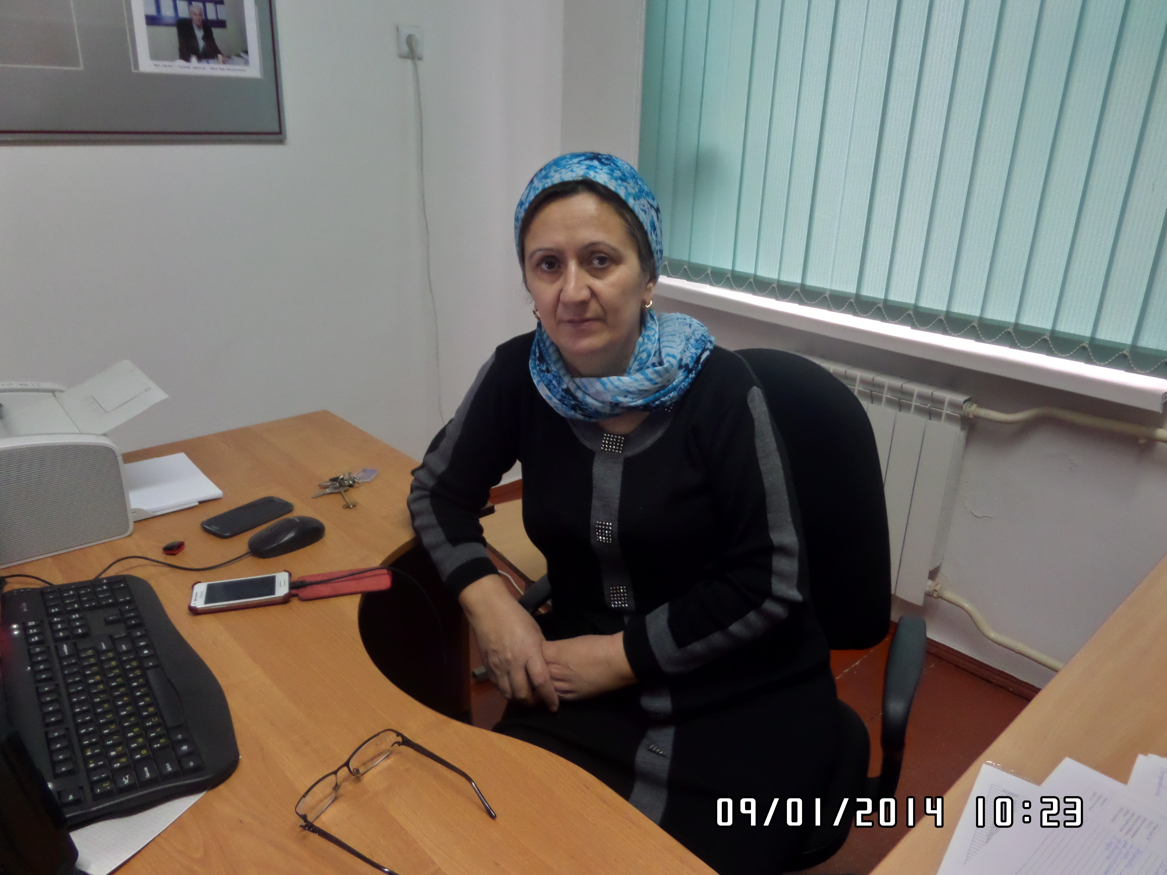фото

**Базовая первичная профсоюзная организация**

**МБОУ «Сош №25 г.Грозный»**

**Председатель профкома : Татаева Сацита Ахметовна**

**Образование – среднее специальное (Грозненское педучилище)**

**Специальность – учитель начальных классов**

**Стаж пед.работы – 33 год**

**Стаж профсоюзной деятельности –4 года**

**Количество работников ___108_ чел.**

**Членов профсоюза ___108_чел.**

**Из них: - с высшим образованием ___80__ человек**

**- с н/высшим образованием _____ человек**

**- со сред-спец. образованием _7__ человек**

**Стаж пед. работы:**

**От 1 до 3 лет ___12_ человек**

**От 3 до 5 лет ___6__ человек**

**От 5 до 10 лет __12_ человек**

**От 10 до 20 лет __31__ человек**

**Свыше 20 лет __26__ человек**

**Учителей: с высшей категорией ___10__ чел.**

**с первой категорией __18___ чел.**

**Имеют звания:**

**- Звание «Заслуженный учитель РФ» ____ человек**

**- Звание «Почетный работник РФ» __3__ человек**

**Указать контакты - Тел: 8928 744 91 45 электронный адрес: tataeva-25@mail.ru**